

**Содержание**

Введение 3

1. Организация разработки 4

1.1. Делегирование задач и назначение сроков 4

1.2. Использование Git 5

1.3. Использование СУБД PostgreSQL 6

1.4. Использование фреймворка YII2 7

1.5. Twitter Bootstrap 8

2. Доработка сайта 9

2.1. Классификаторы 9

2.2. Страница с проектами 11

2.3. Страница проекта 12

3. Доработка панели администрирования 13

3.1. Авторизация и доступ 13

3.2. Управление классификаторами и подразделениями 15

3.3. Управление направлениями и проектами 19

Заключение 21

Литература 22

# Введение

**Цели**

Получить опыт и навыки работы в рамках Группового Проектного Обучения. Освоить навыки создания и продвижения информационных веб-систем.

**Задачи**

Спроектировать и реализовать веб-ориентированную информационную систему «Облачная Платформа Ведения Реестра Инновационных Проектов», создать план продвижения информационной системы в условиях рынка.

**Актуальность**

ТУСУР является одним из ведущих вузов в области инновационных разработок и их продвижении. Отдел коммерциализации разработок ТУСУРа занимается привлечением инвесторов для реализации проектов разрабатываемых в университете, в том числе по программе ГПО.

Основной задачей нашего проекта является создание реестра проектов, который заменит текущую нуждающуюся в обновлении систему ГПО для отдела коммерциализации разработок ТУСУРа.

ТУСУР поддерживает новые технологические веяния как минимум в связи со статусом и как максимум — в связи с высокой образованностью его студентов и преподавателей, а потому его ресурсы, такие как сайт и подсайты, динамично изменяются. Мы хотим внести свой вклад посредством создания рубрикатора, содержащего научно-исследовательские проекты по классификаторам с целью привлечения инвесторов и их последующей коммерциализация.

# Организация разработки

* 1. Делегирование задач и назначение сроков

Вся работа была поделена на двухнедельные циклы, по окончанию которых с командой разработки выносятся на обсуждения проблемы. связанные с выполнением задач, успехи по задачам, предложения и идеи по развитию реализуемой системы.

В качестве приложения для управления проектами было выбрано приложение Asana. Из его преимуществ:

* Бесплатная подписка;
* Неограниченное количество проектов;
* Мобильное и веб-приложение;
* Сроки для задач;
* Делегирование задач;
* Диаграмма;
* Удобный интерфейс.

Asana (Асана) — мобильное и веб-приложение для управления проектами в небольших командах.

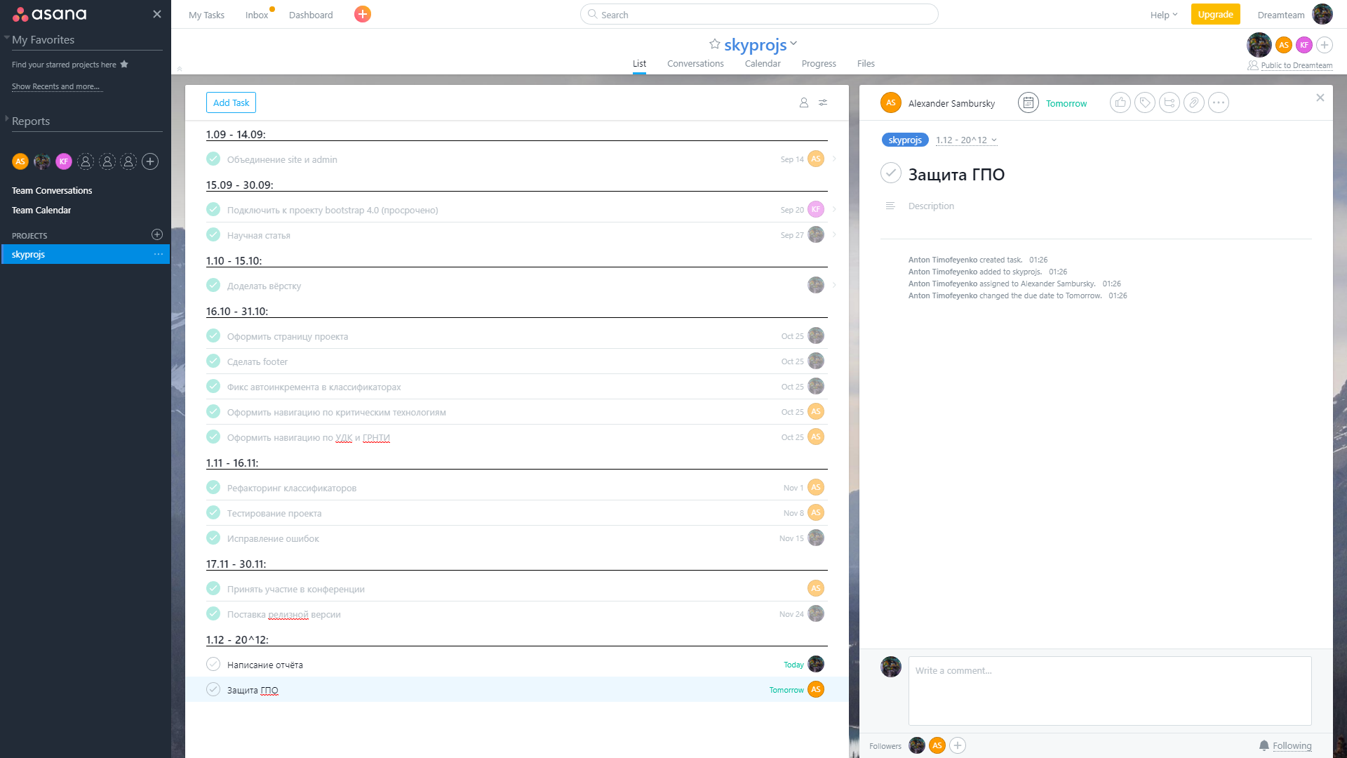

Рисунок 1 – “Задачи в Асана”

* 1. Использование Git

Git (произн. «гит») — распределённая система управления версиями.

Система управления версиями (от англ. Version Control System, VCS или Revision Control System) — программное обеспечение для облегчения работы с изменяющейся информацией. Система управления версиями позволяет хранить несколько версий одного и того же документа, при необходимости возвращаться к более ранним версиям, определять, кто и когда сделал то или иное изменение, и многое другое.

В качестве система контроля версий было принято решение об использовании Github. Эта система контроля версий является бесплатной для пользования, поддерживает несколько веток, конфигурацию веток, коллаборацию. Для работы были созданы лишь две ветки: Master и Develop. Ветвь Master используется для свежих релизов, которые можно поставить заказчику. Ветвь Develop для непрерывной разработки и отладки. Также была добавлена ветка Release для релизных версий. Нумерация версий в данный момент не применяется.

* 1. Использование СУБД PostgreSQL

PostgreSQL - это мощная объектно-реляционная система управления базами данных с открытыми исходными текстами. Она разрабатывается на протяжении более 15 лет и улучшает архитектуру, чем завоевала репутацию надежной, интегрированной и масштабируемой СУБД. Она запускается на всех основных платформах, включая Linux, UNIX (AIX, BSD, HP-UX, SGI IRIX, Mac OS X, Solaris, Tru64), и Windows. Она полностью соответствует ACID, имеет полную поддержку ключей, объединений, представлений, триггеров, и хранимых процедур (на разных языках).

Эта система была выбрана согласно требуемому для системы функционалу:

* Поддержка скриптового языка PL/PHP;
* Нет ограничений размера на некоторые типы;
* Расширенные возможности работы с СУБД.
  1. Использование фреймворка YII2

Yii (акроним от «Yes It Is!», произносится как «Yee» или [ji:], на русском «йии») — объектно-ориентированный компонентный фреймворк, написанный на PHP и реализующий парадигму MVC.

В качестве фреймворка был использован YII2 по ряду причин:

Обширная база знаний, большое количество обучающих материалов по работе с данным фреймворком;

Использование в своей работе паттерна Model-View-Controller;

Фреймворк бесплатно распространяется под лицензией BSD и может быть использован в коммерческих продуктах.

Для своей работы фреймворк требуют PHP версии 5.6 и выше. Фреймворк использует менеджер зависимостей Composer для установки дополнительных расширений. В фреймворк в качестве компонента включен Twitter Bootstrap распространяемый под лицензией MIT.

Bootstrap (также известен как Twitter Bootstrap) — свободный набор инструментов для создания сайтов и веб-приложений. Включает в себя HTML- и CSS-шаблоны оформления для типографики, веб-форм, кнопок, меток, блоков навигации и прочих компонентов веб-интерфейса, включая JavaScript-расширения.

Особенностью данного набора в качества компонента YII2 являются готовые наборы CSS классов для ускоренной верстки веб-приложений. В документации Bootstrap представлена подробная документация и большое количество примеров использования.

Также данный фреймворк поддерживает работу с базой данной PostgreSQL, необходимой для нашего приложения и имеет в себя встроенный обработчик запросов.

Вся разработка на YII2 проходила в 3 этапа:

1. Установка;
2. Конфигурирование;
3. Развертывание.

Благодаря применению для разработки решения основанное на паттерне MVC разработка приложения была заметно упрощена, все запросы в базу данных были переработаны под встроенный обработчик запросов, были оптимизированы сами запросы, уменьшилось их время, сократилось количество повторяемого кода, а с применением Twitter Bootstrap упростилась вёрстка и улучшился её внешний вид.

* 1. Twitter Bootstrap

Bootstrap (также известен как Twitter Bootstrap) — свободный набор инструментов для создания сайтов и веб-приложений. Включает в себя HTML- и CSS-шаблоны оформления для типографики, веб-форм, кнопок, меток, блоков навигации и прочих компонентов веб-интерфейса, включая JavaScript-расширения.

Основные инструменты Bootstrap:

* Поддержка скриптового языка PL/PHP;
* Сетки — заранее заданные размеры колонок, которые можно сразу же использовать, например ширина колонки 140 px относится к классу .span2 (.col-md-2 в третьей версии фреймворка), который можно использовать в CSS-описании документа.
* Шаблоны — фиксированный или резиновый шаблон документа.
* Типографика — описания шрифтов, определение некоторых классов для шрифтов, таких как код, цитаты и т. п.
* Медиа — представляет некоторое управление изображениями и видео.
* Таблицы — средства оформления таблиц, вплоть до добавления функциональности сортировки.
* Формы — классы для оформления форм и некоторых событий, происходящих с ними.
* Навигация — классы оформления для табов, вкладок, страничности, меню и панели инструментов.
* Алерты — оформление диалоговых окон, подсказок и всплывающих окон.

1. Доработка сайта
   1. Классификаторы

При помощи bootstrap был переработан фронтенд страниц с классификаторами:

* Критические направления

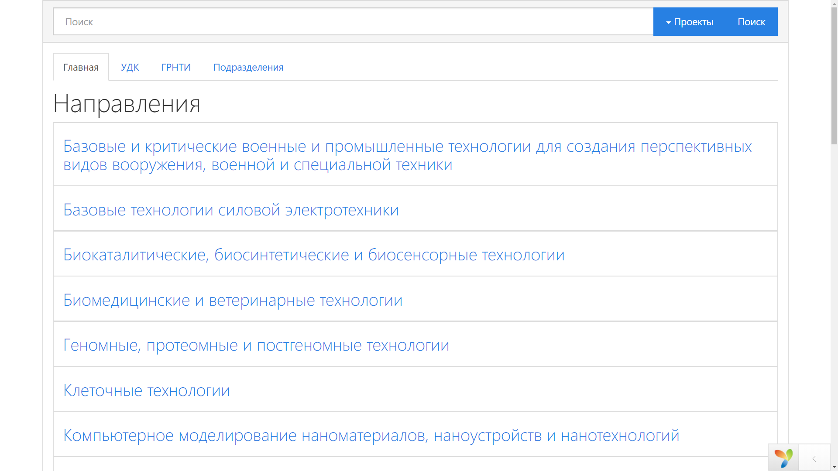

Рисунок 2 – “Список критических направлений”

* УДК

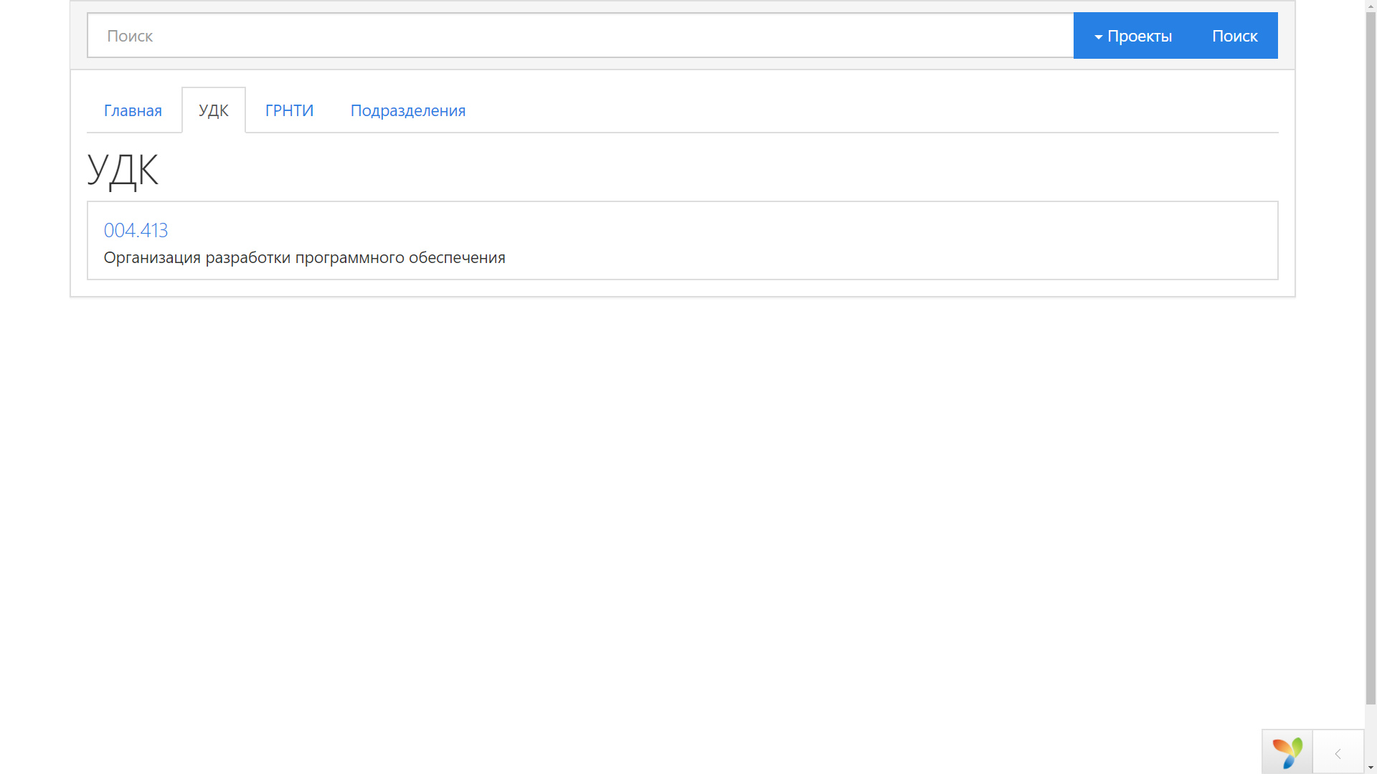

Рисунок 3 - "Список классификаторов УДК"

* ГРНТИ

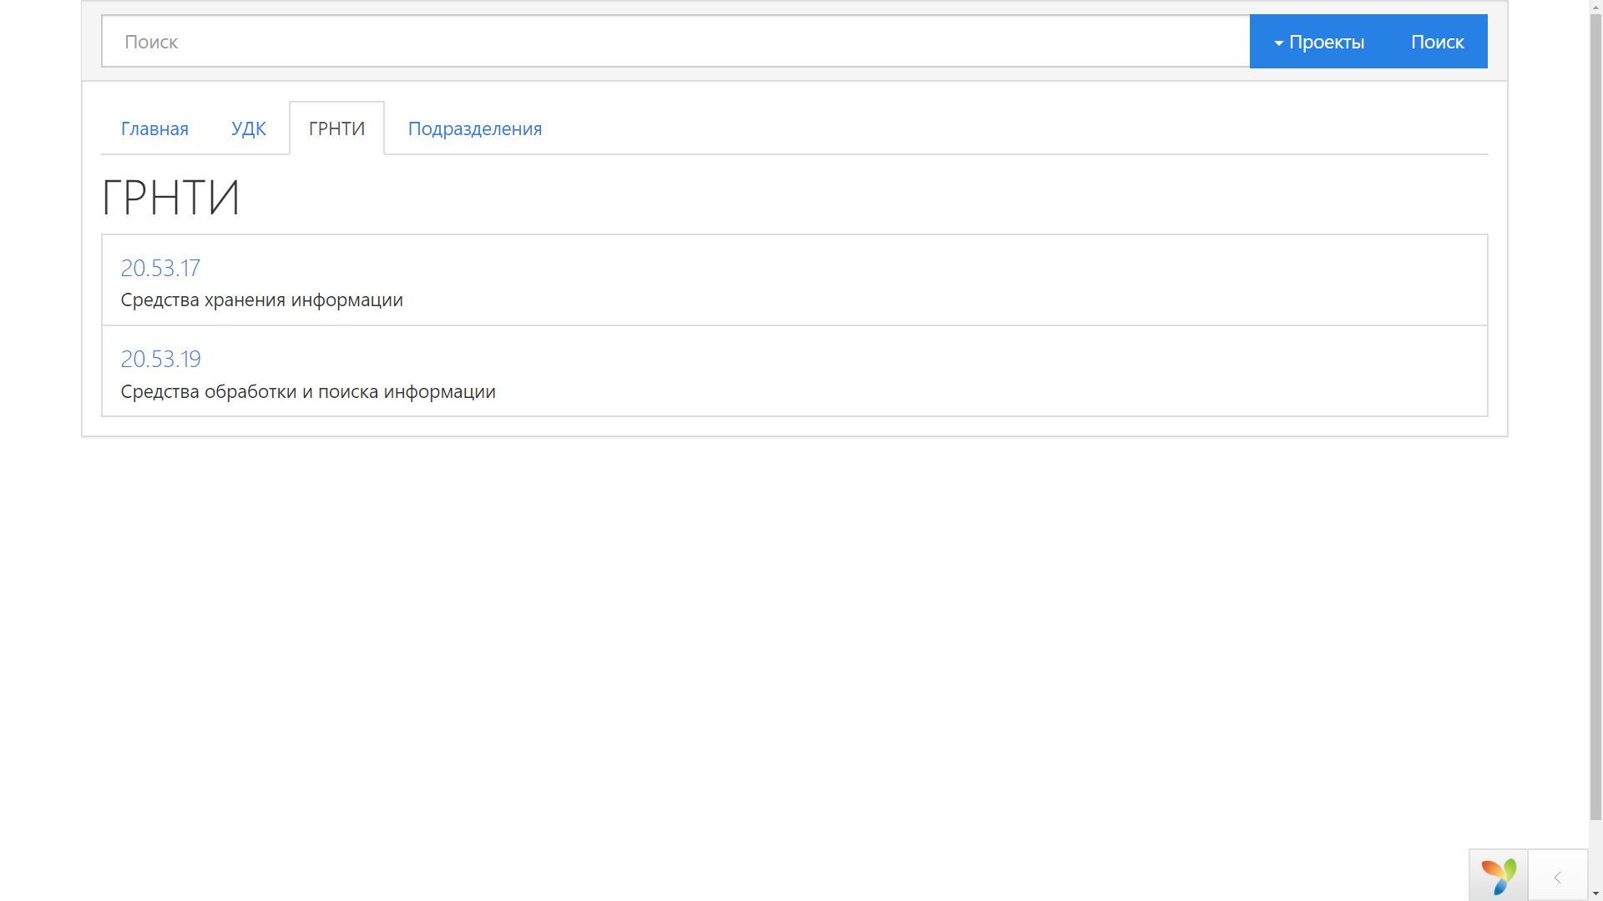

Рисунок 4 - "Список классификаторов ГРНТИ"

* Подразделения

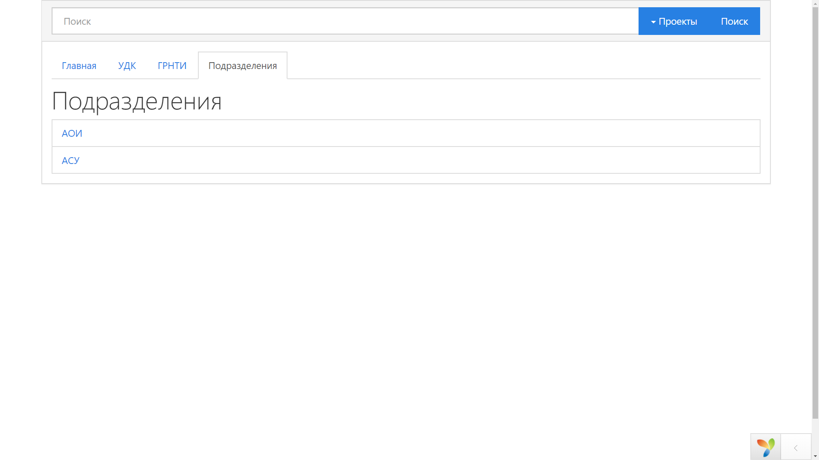

Рисунок 5 - "Список подразделений"

Были доработаны модели классификаторов для вывода страницы с проектами, добавлена постраничная навигация для классификаторов при помощи виджета “pagination”.

* 1. Страница с проектами

При помощи bootstrap была переработана страница с проектами.

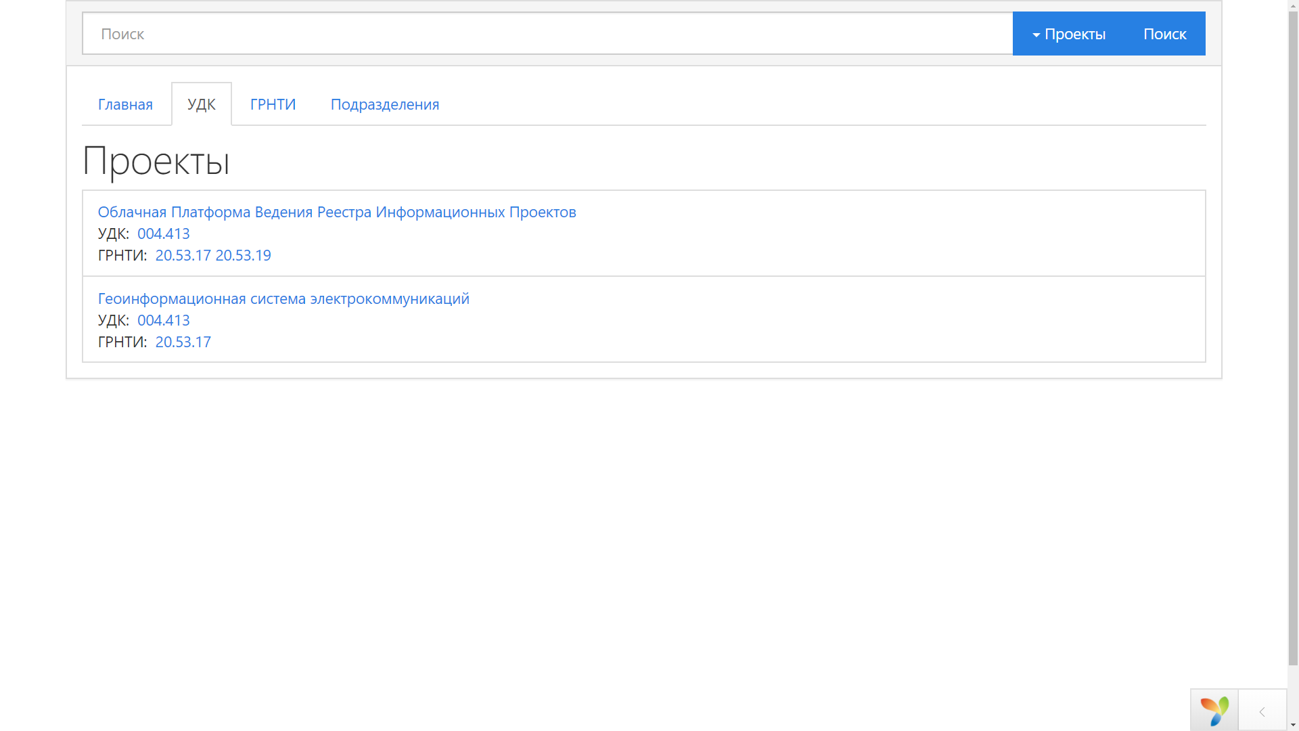

Рисунок 6 - "Список проектов"

Была добавлена постраничная навигация при помощи виджета “pagination”.

* 1. Страница проекта

При помощи bootstrap была переработана страница проекта.

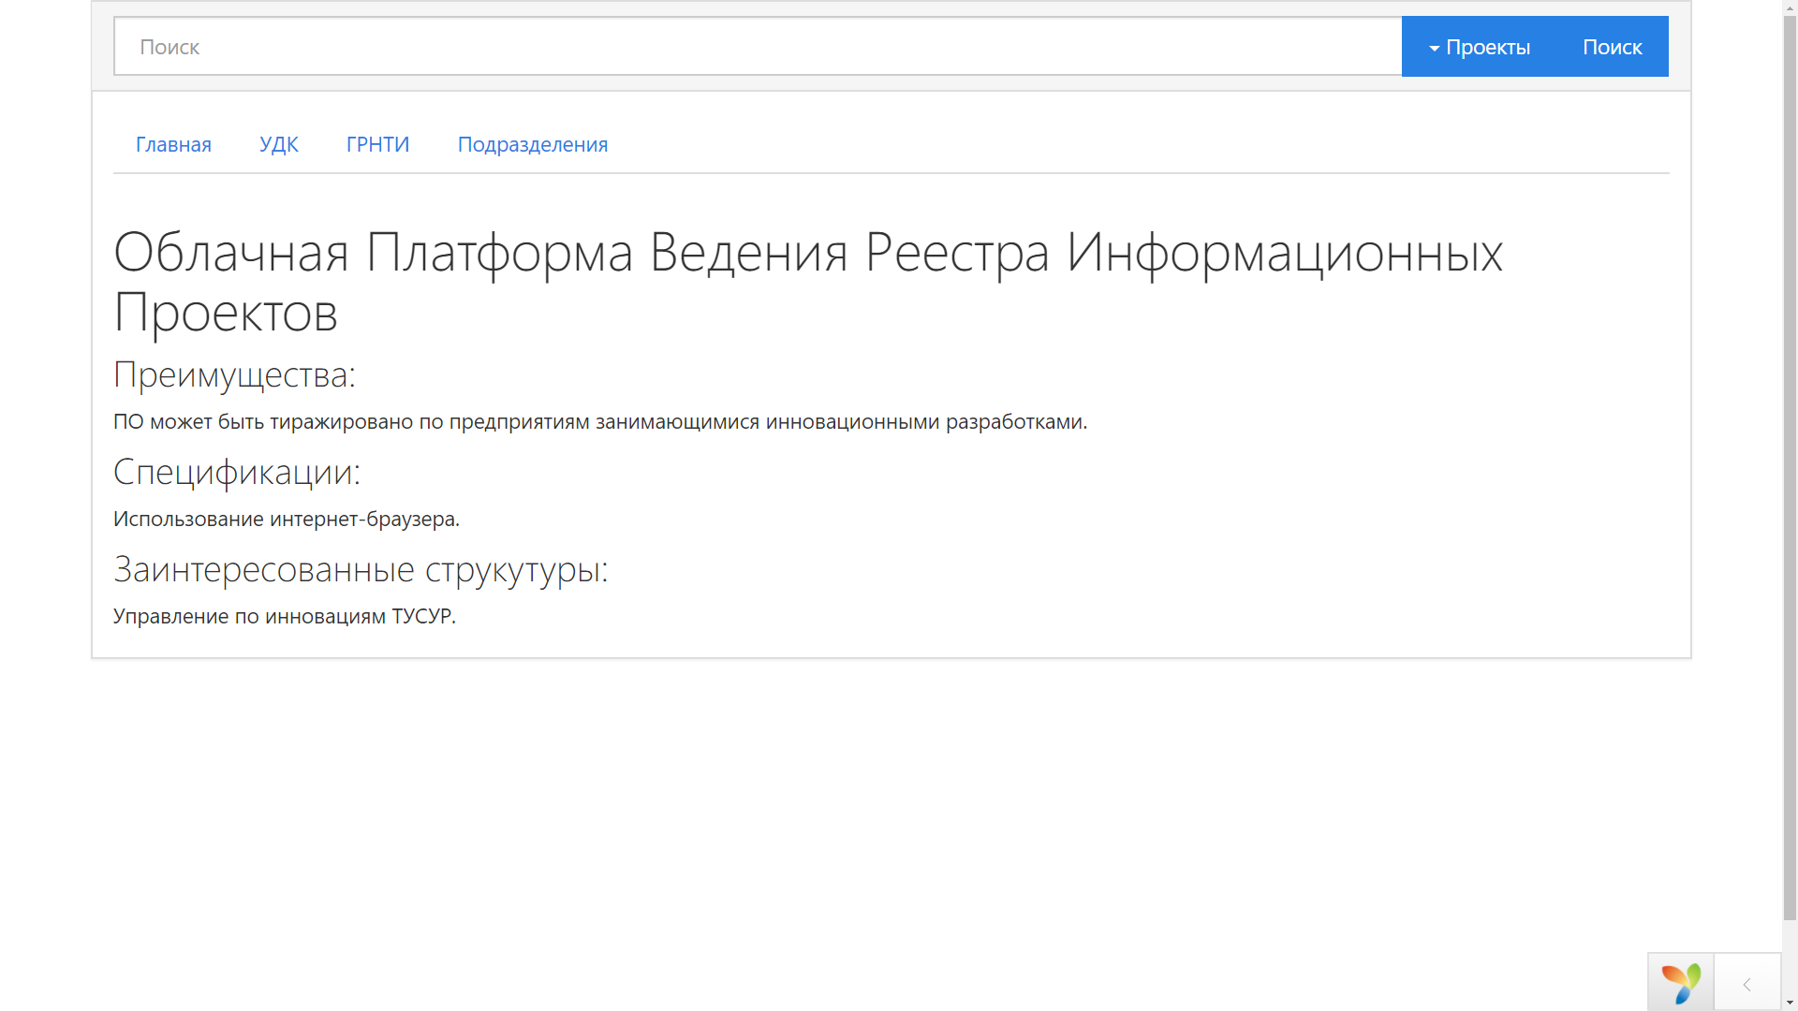

Рисунок 7 - "Страница проекта"

1. Доработка панели администрирования
   1. Авторизация и доступ

Через компонент «User» «YII» поддерживает работу с большим количеством пользователей посредством сессии.

В контроллере модуля было определено поведение, не позволяющее доступ к панели администрирования для неавторизованного пользователя. Вместо этого выводиться сообщение о ненайденной странице, чтобы пользователь не пытался что-либо найти на месте панели администрирования.

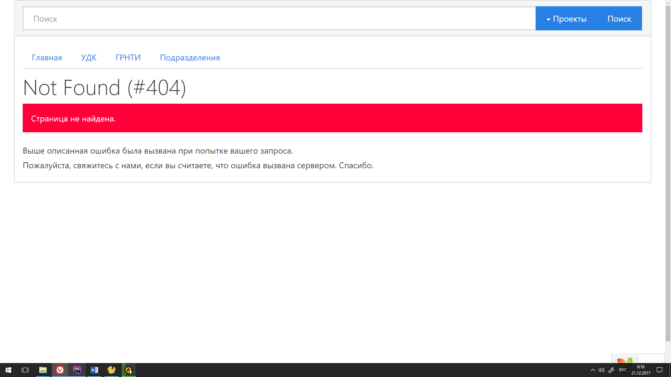

Рисунок 8 – “Сообщение об ошибке”

Была создана форма для авторизации по учётной записи в базе данных и определены соответствующие права доступа.

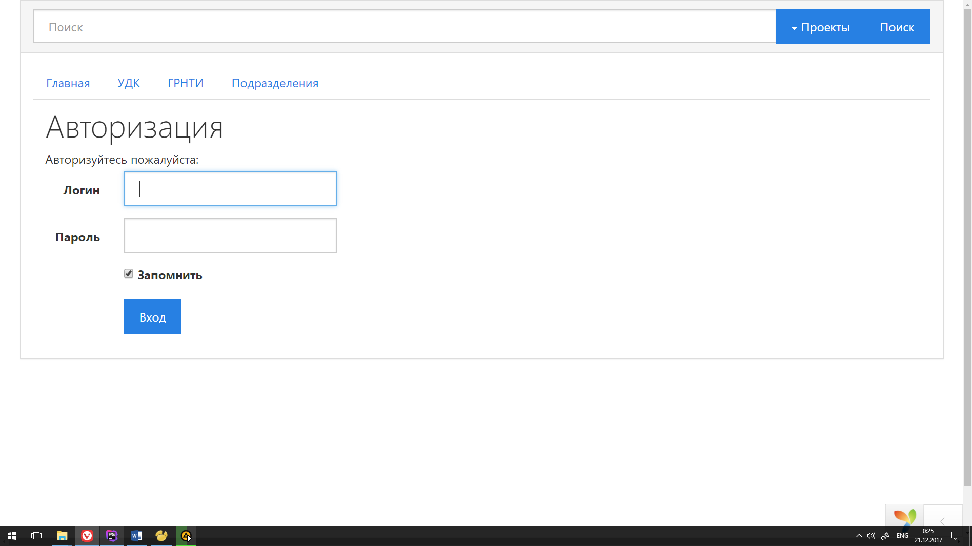

Рисунок 9 – “Форма авторизации”

* 1. Управление классификаторами и подразделениями

В контроллере прописаны действия для навигации по классификаторам. Контроллер получает GET-запрос, обращается к базе данных, формирует массив классов по их модели, затем передает их в представления.

Были изменены сгенерированные представления для классификаторов и подразделений.

* УДК

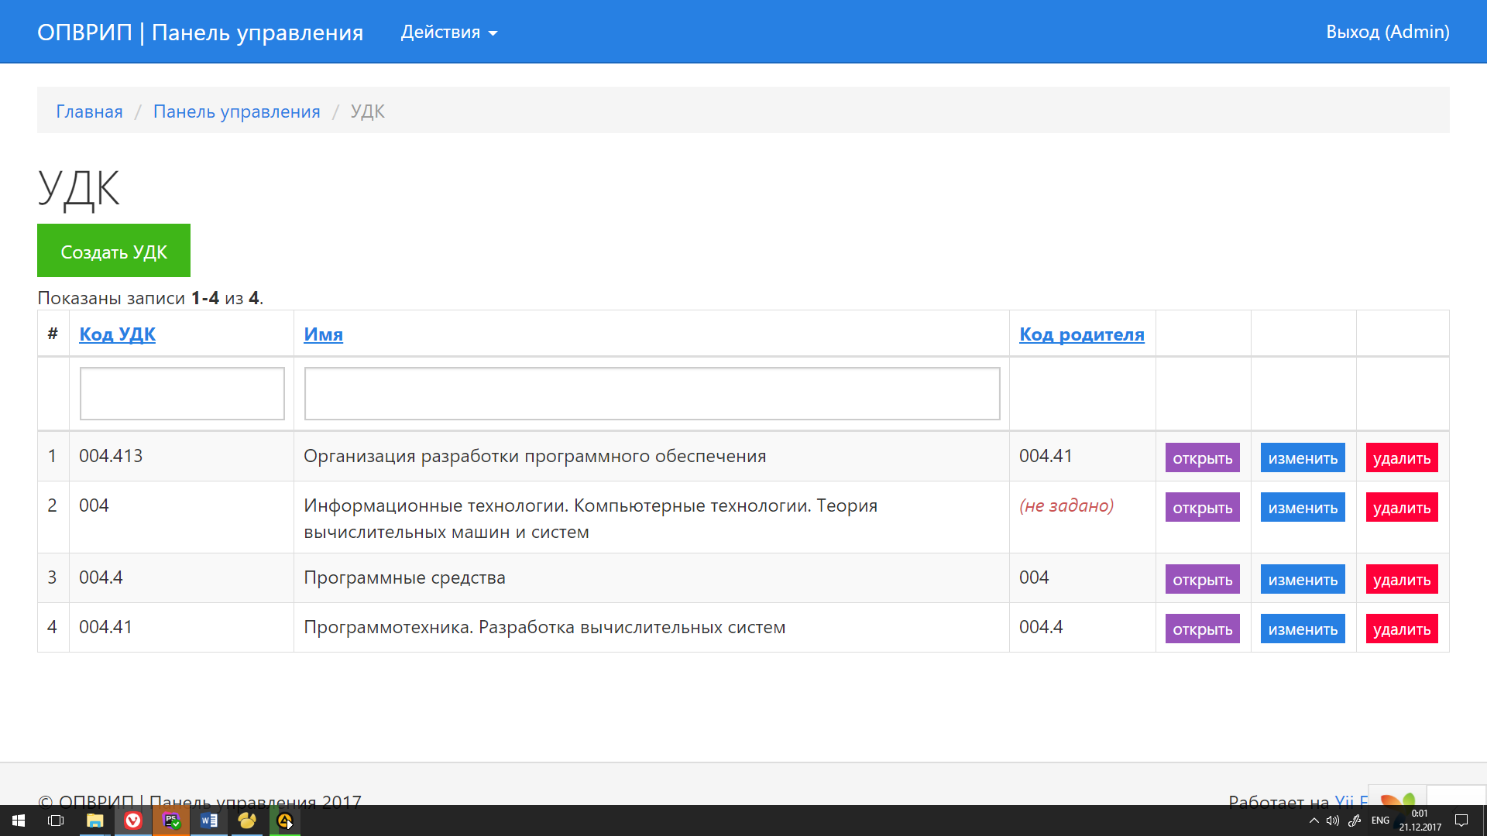

Рисунок 10 – “Представление для списка классификаторов УДК”

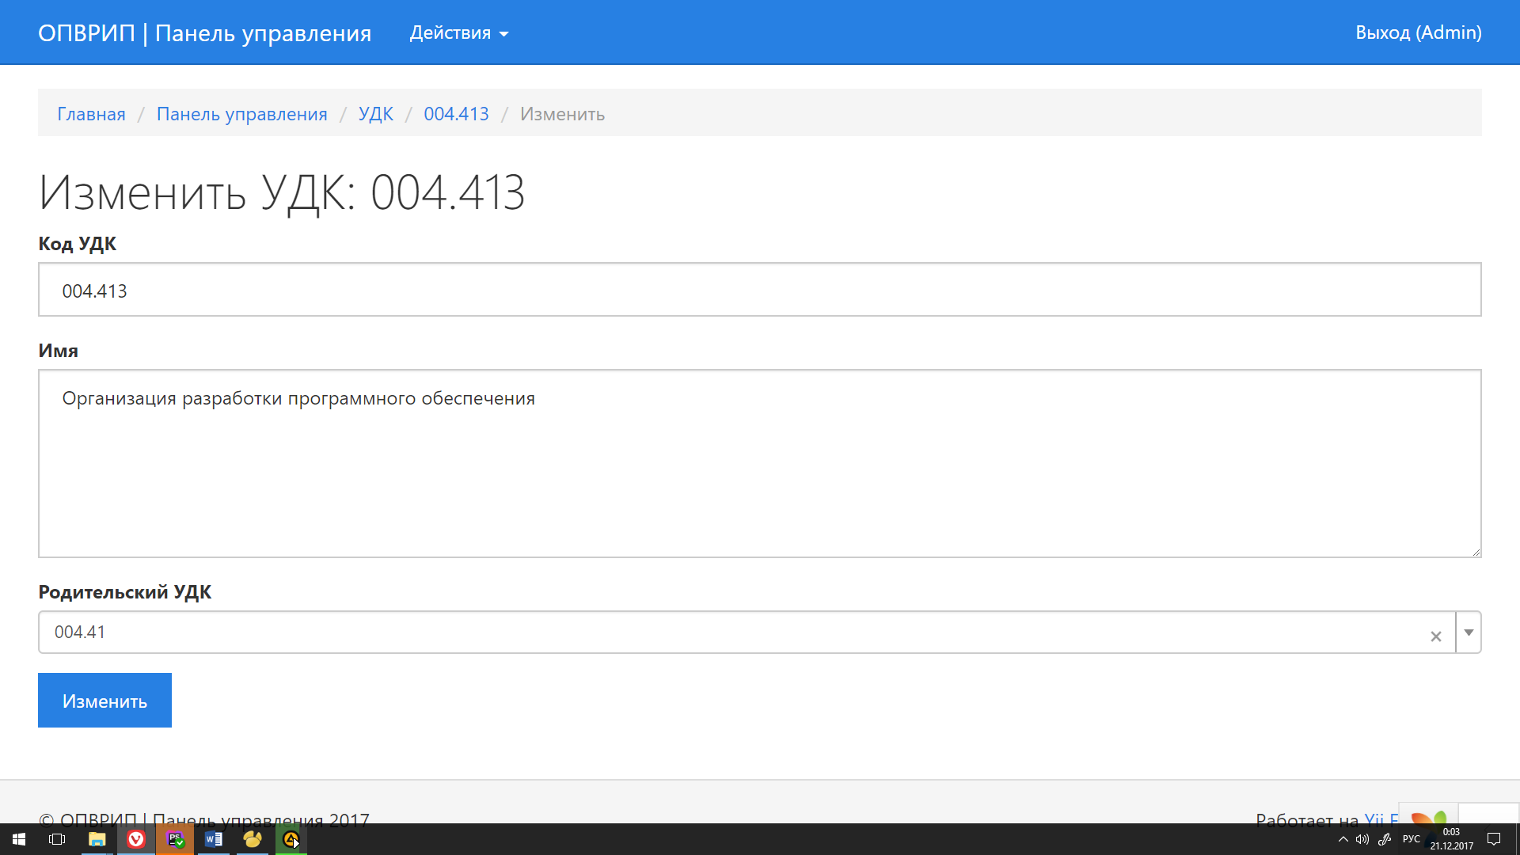

Рисунок 11 – “Редактирование классификатора УДК”

* ГРНТИ

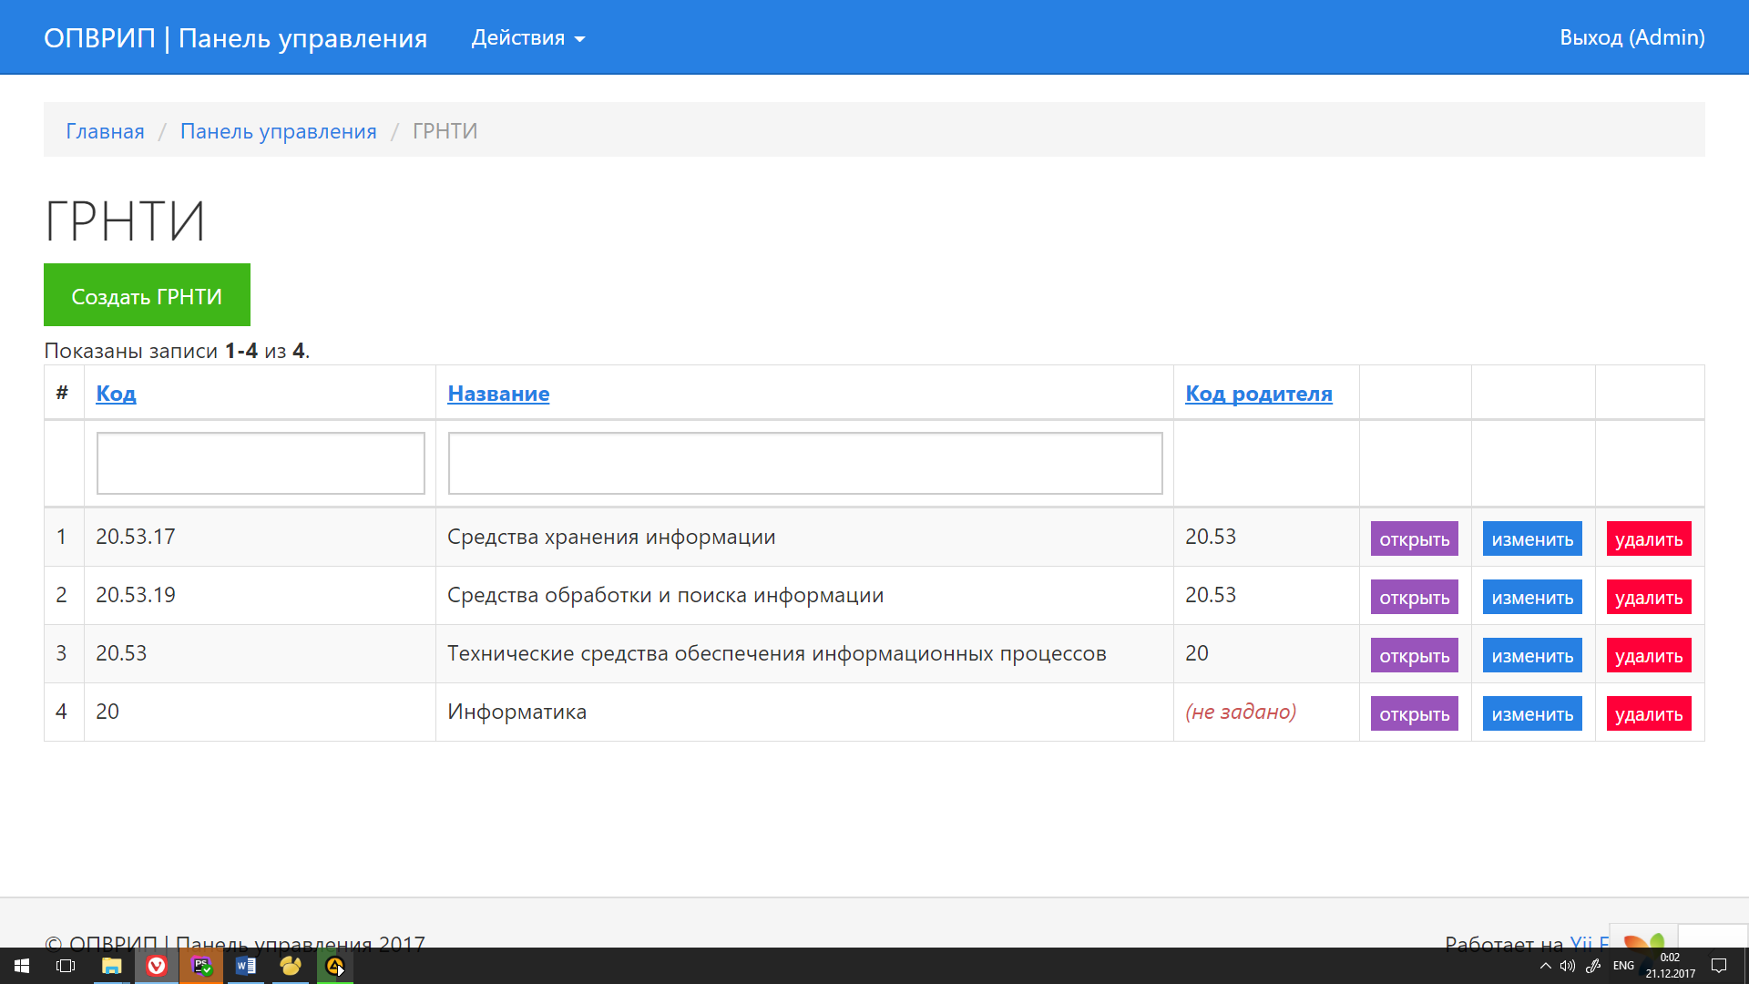

Рисунок 12 – “Представление для списка классификаторов ГРНТИ”

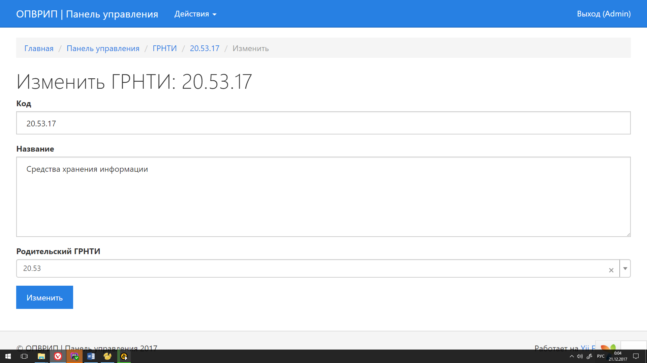

Рисунок 13 – “Редактирование классификатора ГРНТИ”

* Подразделения

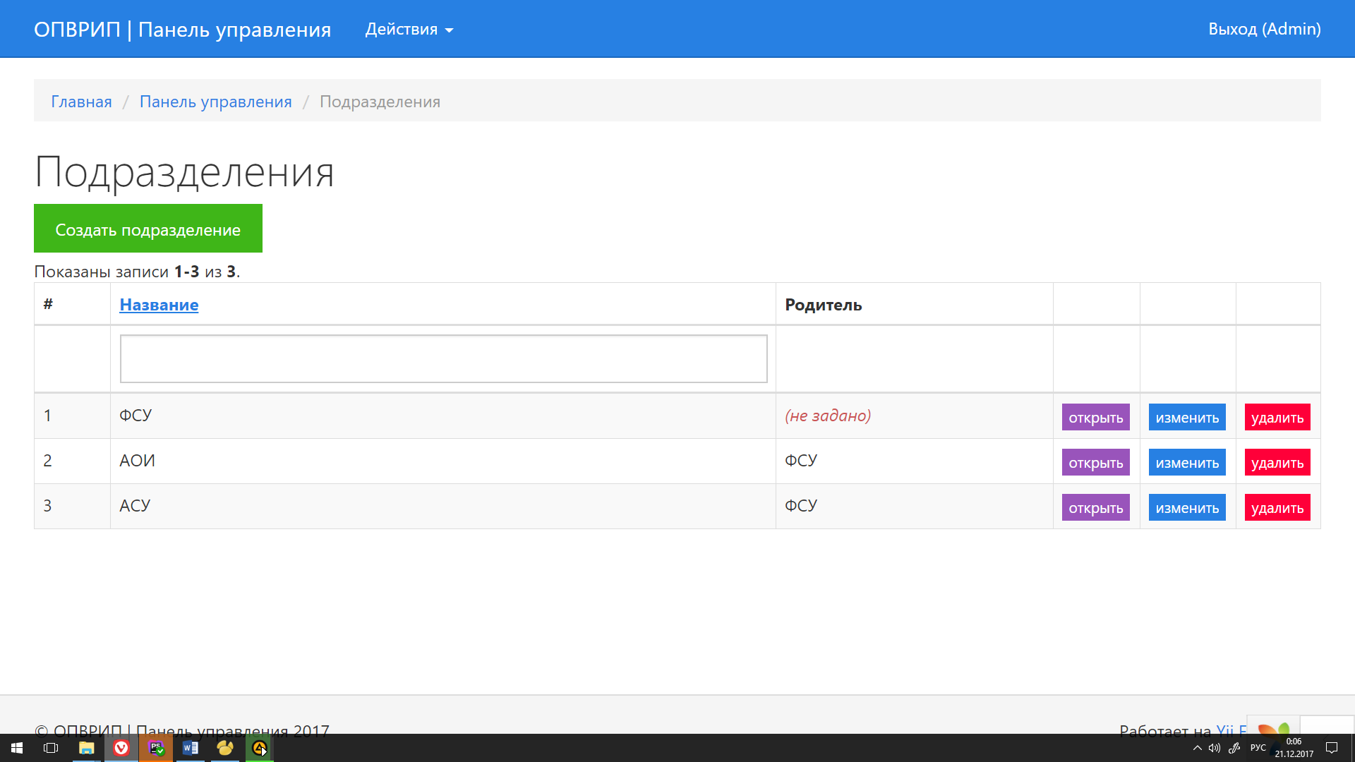

Рисунок 14 – “Представление для списка подразделений”

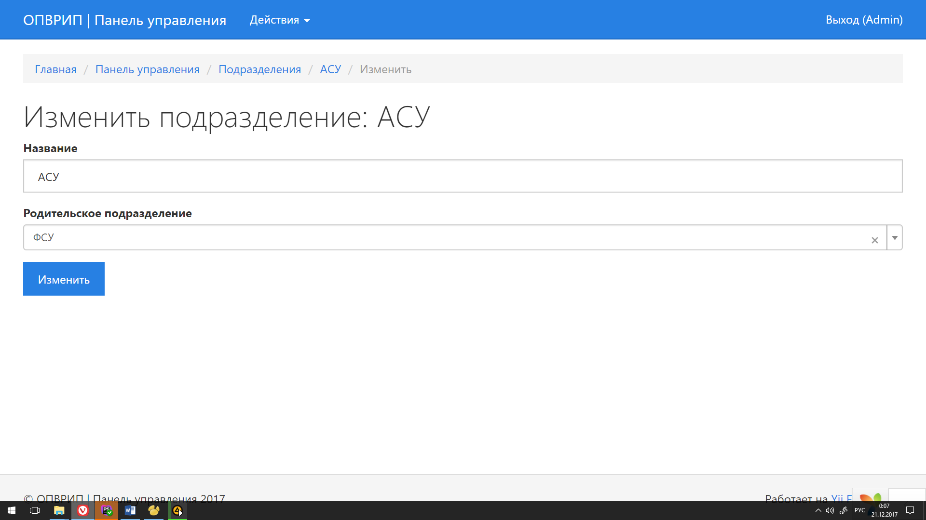

Рисунок 15 – “Редактирование подразделения”

* 1. Управление направлениями и проектами

Для направлений в контроллере был определён один уровень иерархии – собственно сам список всех критических направлений, по этой причине, указывать родительскую категорию не требуется.

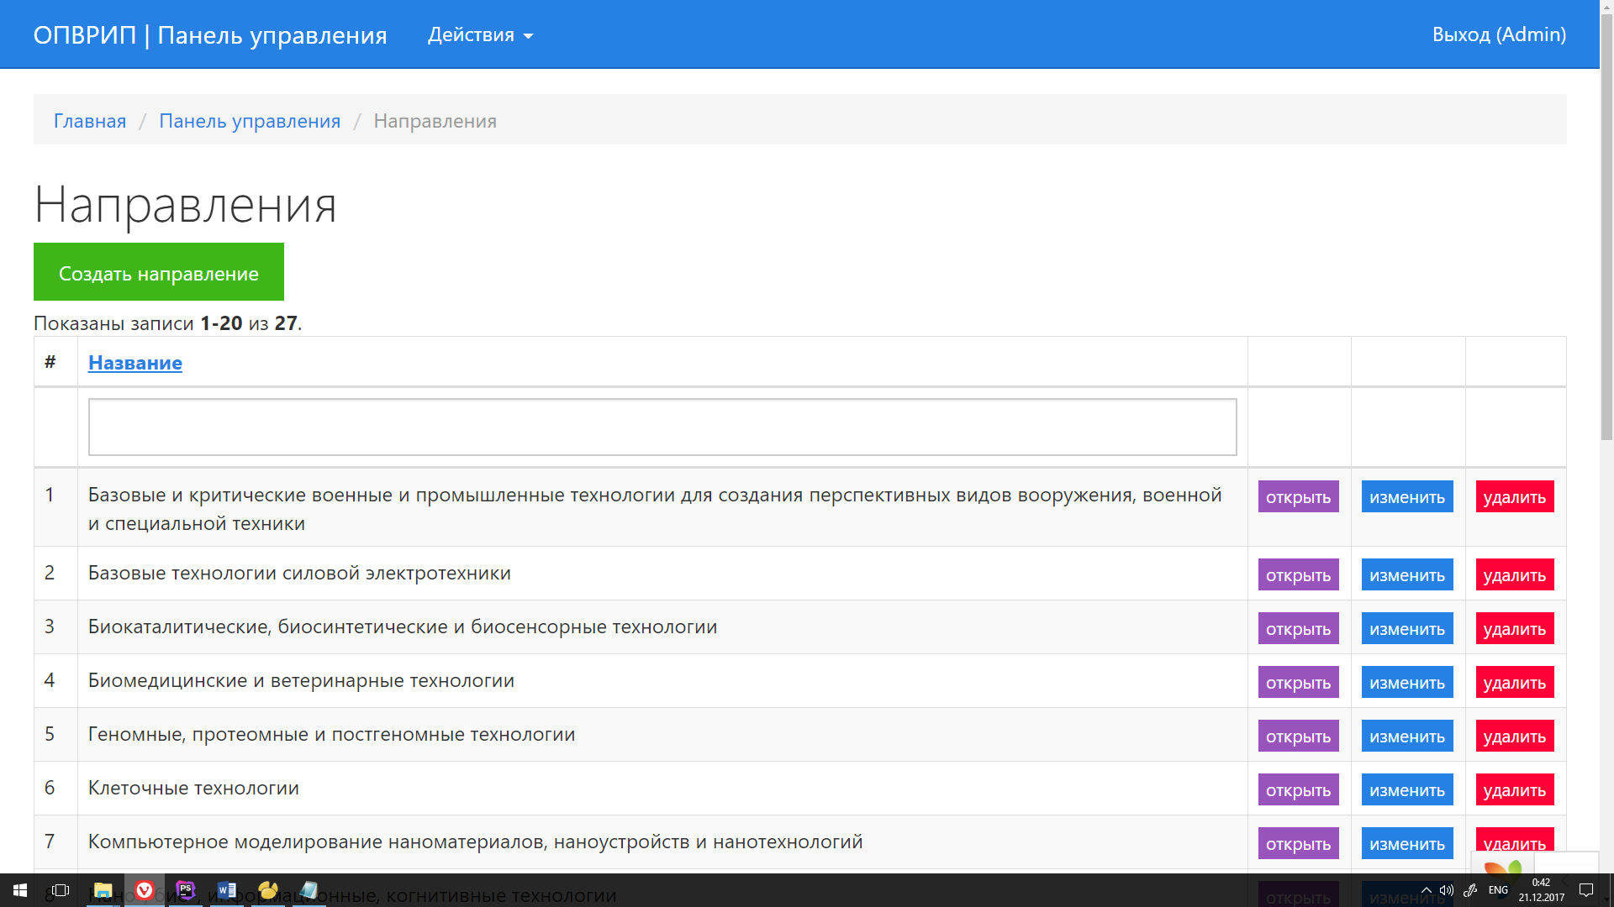

Рисунок 16 – “Представление для списка критических направлений”

За каждым критическим направлением закреплён свой список проектов. В критическом направлении содержится только название.

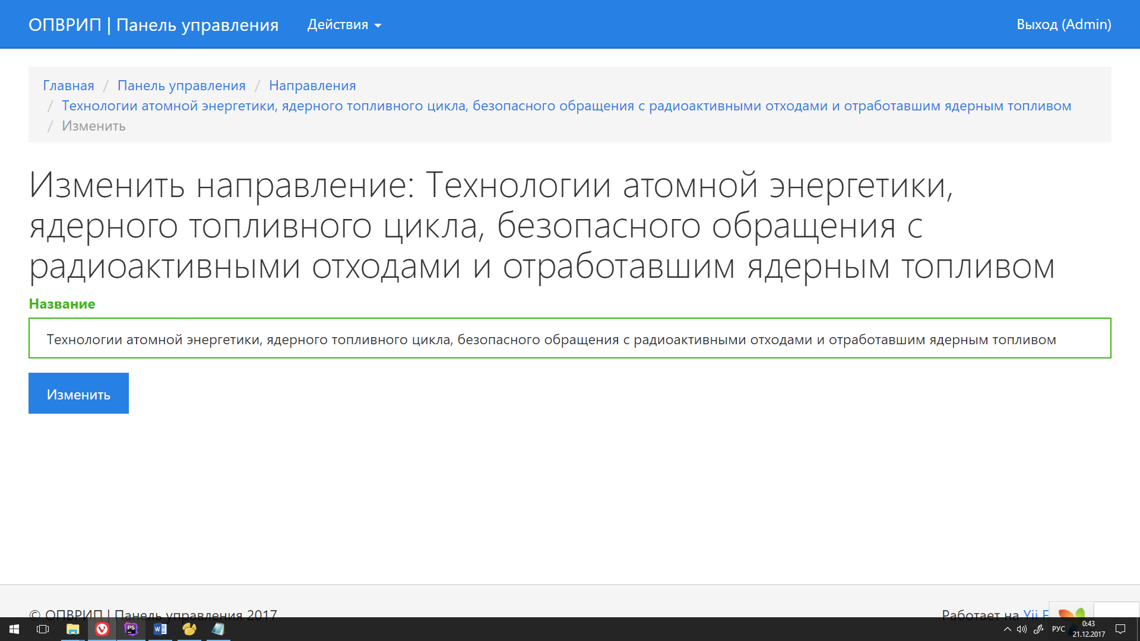

Рисунок 17 – “Изменение критического направления”

Все проекты в базе данных связаны с классификаторами, для реализации редактирование

Для каждого проекта требуется определять классификаторы УДК и ГРНТИ: один или несколько. А также критическое направление и подразделение.

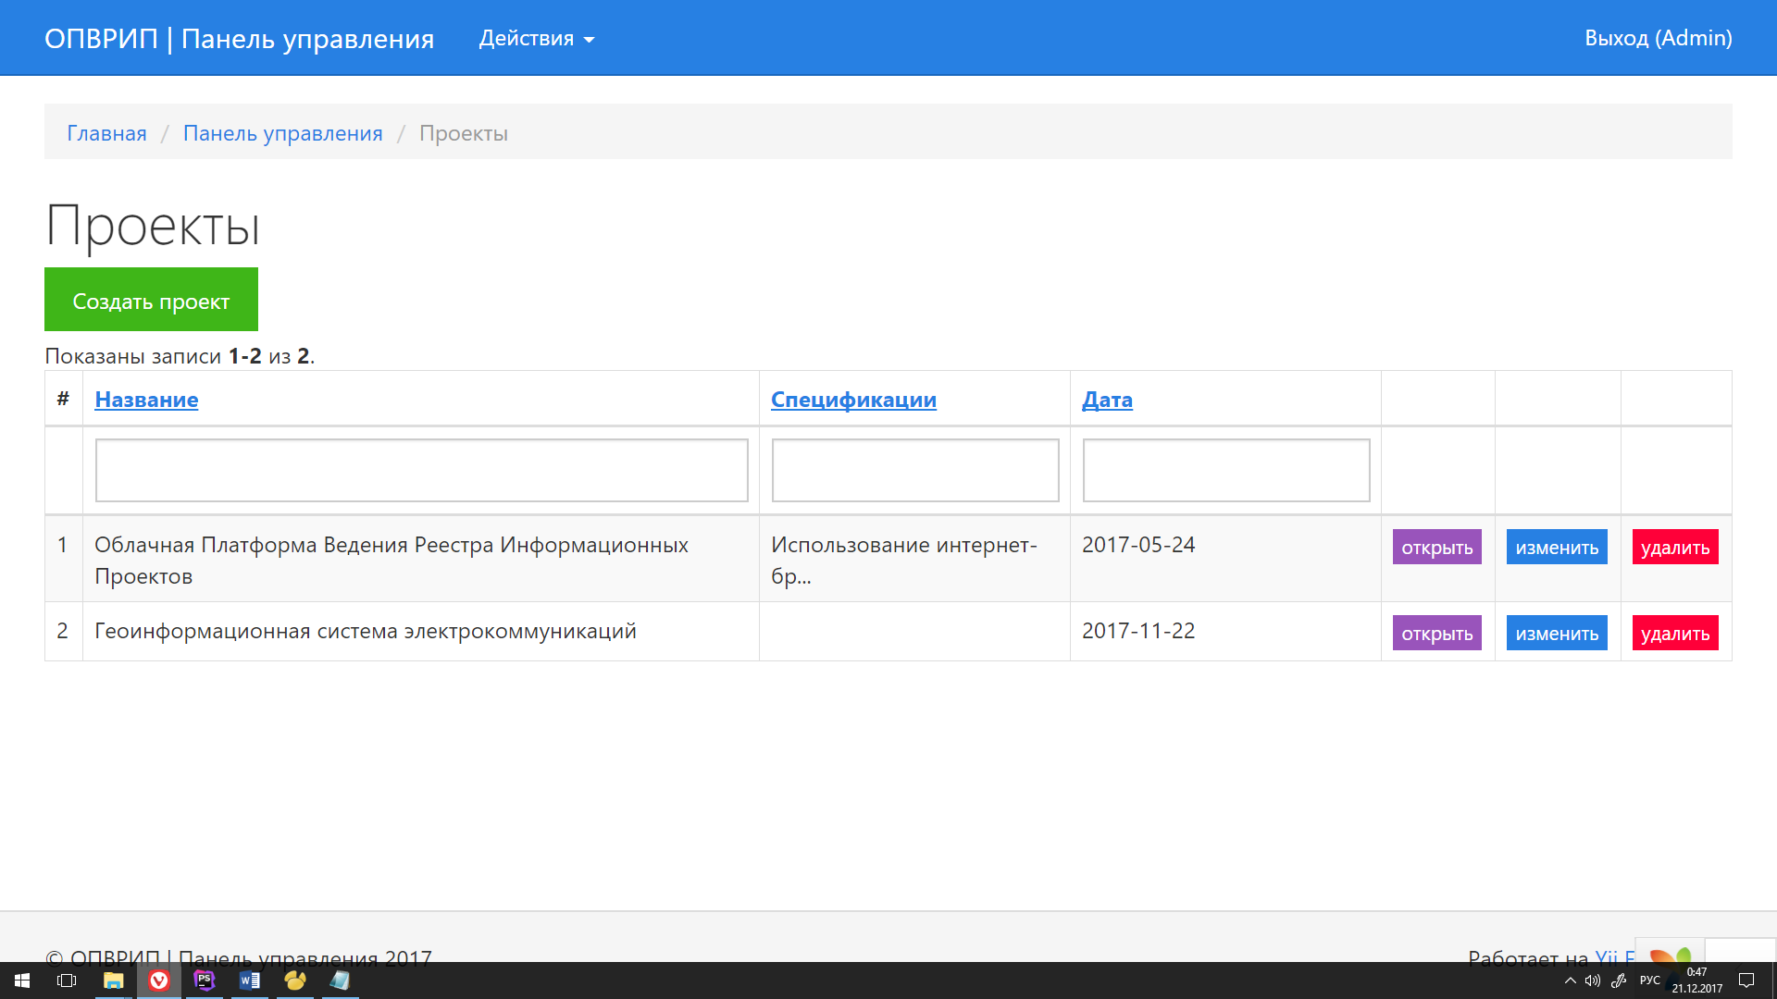

Рисунок 18 – “Представление для списка проектов”

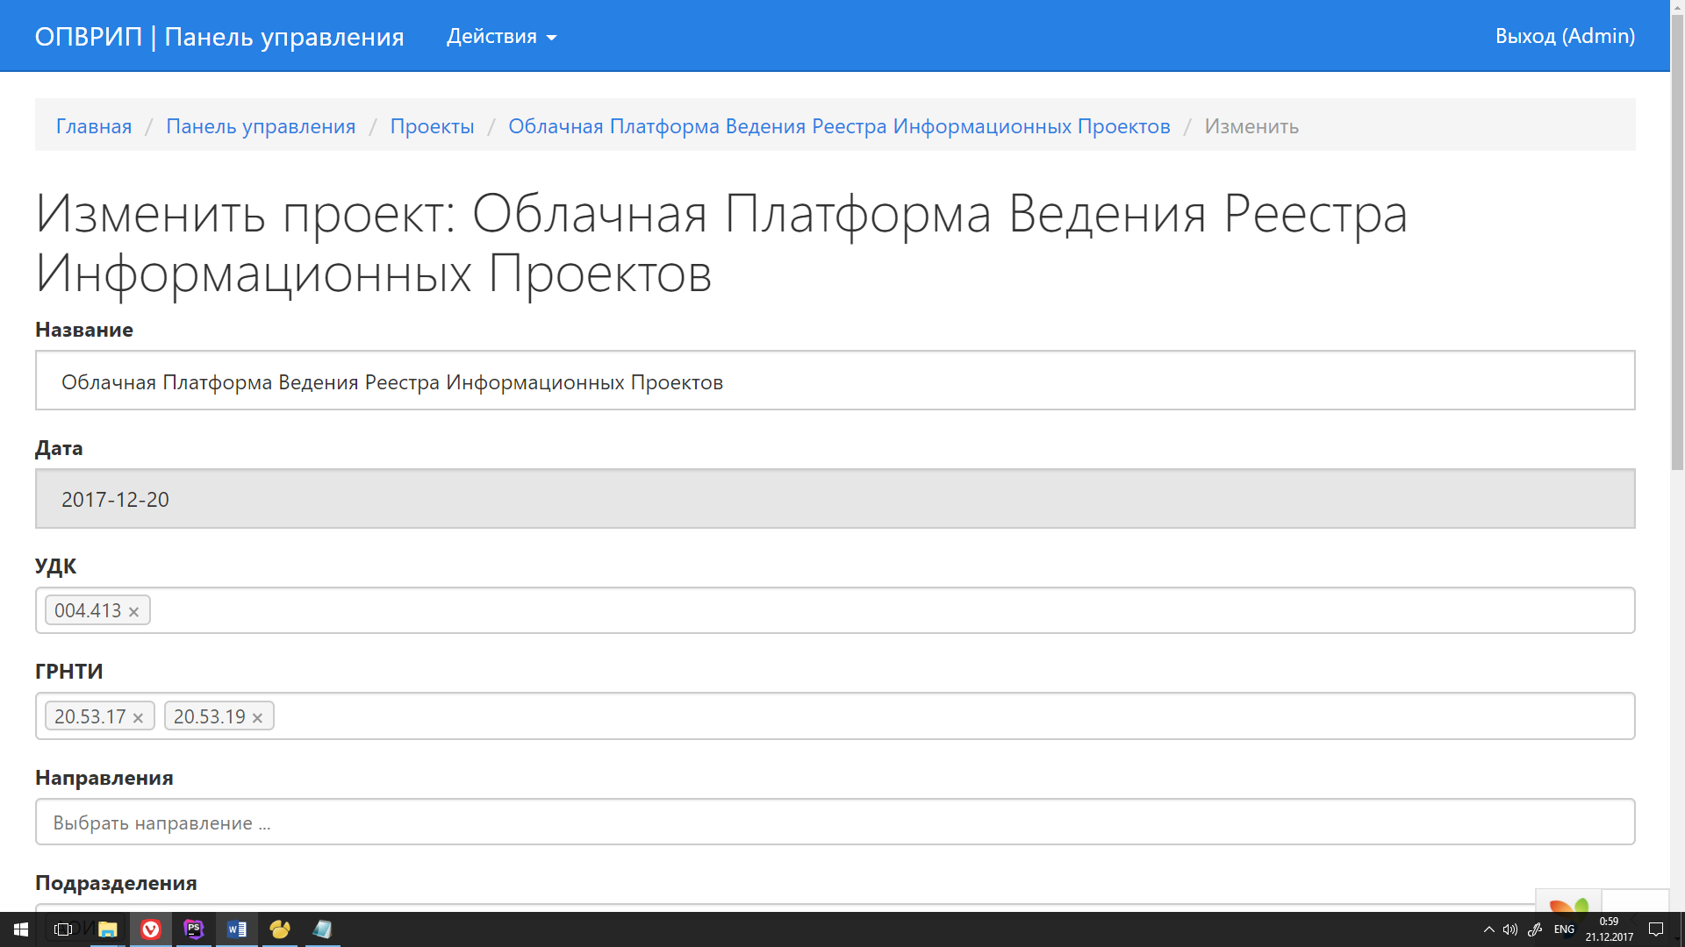

Рисунок 19 – “Редактирование проекта”

# Заключение

Проект был представлен на международной научно-практической конференции. В ходе работ был разработана панель администрирования, web-сайт системы. За время работы были достигнуты успехи в использовании фреймворков для быстрой веб-разработки, изучены принципы работы с классами, паттернами на PHP, оптимизация запросов в базу данных «PostgreSQL».

Облачная платформа ведения реестра информационных проектов, имеет упрощенный функционал, что существенно позволяет сократить временные затраты. Также система удобна в обслуживании, и легка при освоении. Гибкая система доступа, основанная на ролях, определяет чёткие и понятные для пользователей компьютерной системы правила разграничения доступа, позволяет реализовать гибкие, изменяющиеся динамически в процессе функционирования компьютерной системы правила разграничения доступа.

# Литература

* 1. Д.Н. Колисниченко. Самоучитель PHP5, 2004 – 578 с.
  2. “Справочный ресурс веб-разработчика.” – Режим доступа: //http:// http://htmlbook.ru.
  3. “Онлайн руководство по разработке на PHP.” – Режим доступа: //http:// http://php.net.
  4. “Онлайн руководство по PostgreSQL.” – Режим доступа: //http:// https://www.postgresql.org/docs/9.5/static/index.html.
  5. ГОСТ Р ИСО/МЭК – 15910 Информационная технология. Процесс создания документации пользователя программного средства. – Режим доступа: //http://lib.rus.ec/
  6. Нартова А. PowerDesigner 15. Моделирование данных, 2012 – 480с.
  7. “Yii PHP Framework Version 2 Documentation” - Режим доступа: //http:// http://www.yiiframework.com/doc-2.0/